- سَمِّي الرَّسْمَ وَضَعْ عَلَيْهِ الْبَيَانَاتِ ؟  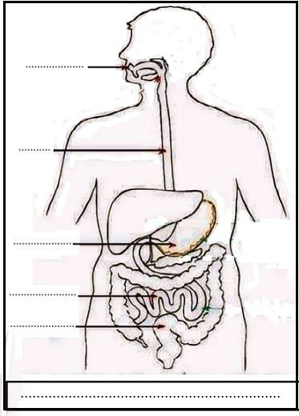 | - سَمِّي الرَّسْمَ وَضَعْ عَلَيْهِ الْبَيَانَاتِ ؟
- سَمِّي الرَّسْمَ وَضَعْ عَلَيْهِ الْبَيَانَاتِ ؟ | - سَمِّي الرَّسْمَ وَضَعْ عَلَيْهِ الْبَيَانَاتِ ؟

